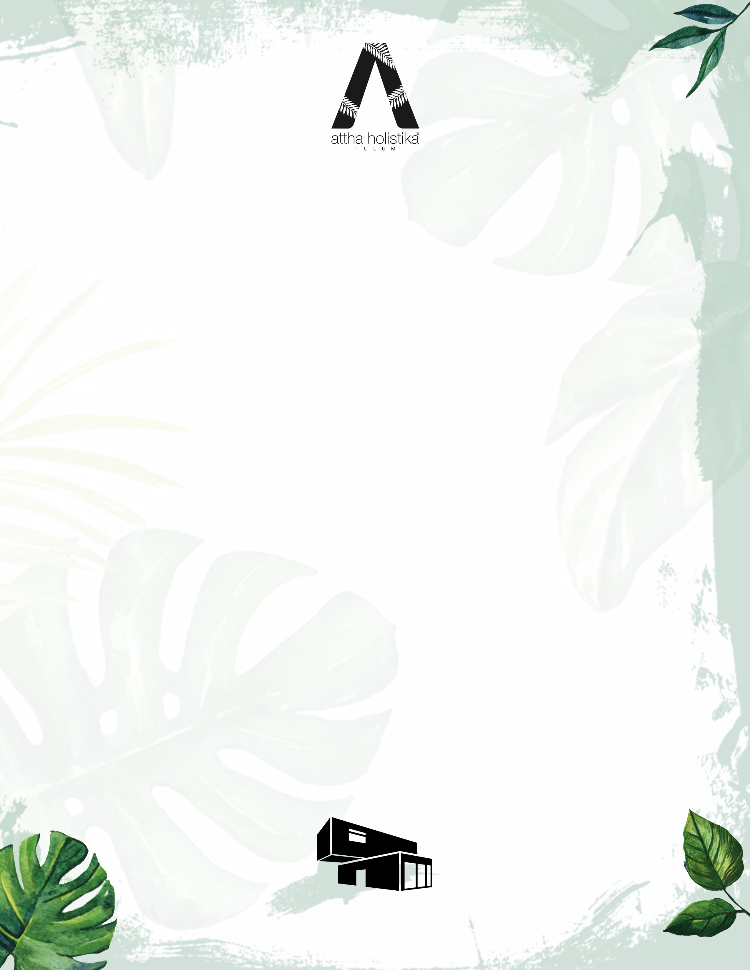

INTRODUCCIÓN AL PROYECTO

Attha Holistika ha sido diseñado cuidadosamente para respetar y aprovechar su mágico entorno. Está integrado por 22 viviendas de lujo las cuales están desplantadas en un lote de 3,783 m2 de los cuales, más de 2,350 m2 serán conservados como área verde. Al estar ubicado en el lote colindante al Hotel Holistika, garantizamos uno de los desarrollos de menor densidad en Tulum dentro de la mancha urbana. Todas las vistas de las áreas sociales dentro de cada vivienda están enfocadas hacia nuestra reserva natural, garantizando privacidad total y paz.

Los acabados de cada vivienda han sido cuidadosamente escogidos para mimetizarse con el entorno que ofrece Tulum. Pensando en comodidad y lujo hemos escogido pisos de mármol travertino colocado en un diseño “enduelado” combinados con pisos de madera natural, para dar un toque de calidez. Todos los aplanados son de tipo chucum tanto en el interior como el exterior, el cual le da al proyecto un toque “local” muy auténtico.

Toda la carpintería es una combinación de materiales rústicos; combinamos el concreto, madera y acero en un diseño “minimalista” logrando muebles eﬁcientes y con una apariencia totalmente fuera de lo cotidiano. Las albercas están acabadas en tonos claros los cuales dan al agua un color turquesa el cual asemeja el tono de los cenotes en la zona.

La combinación de todos estos materiales crea unos espacios realmente acogedores y de lujo. Los baños ofrecen lavabos de sobreponer con mezcladoras de diseño mexicano apoyados en cubiertas de madera.

Para las áreas exteriores utilizamos pisos artesanales de pasta elaborados en la región, piedra braza, concreto aparente y madera creando una propuesta de arquitectura contemporánea exquisita en colores y texturas.

Dentro de nuestros amenities contamos con una alberca en acabado de chucum con más de 25 metros lineales dentro de la reserva. Área de camastros, área de snack techada con W.C, regadera exterior, asador y barra de servicio.

AV. LA LUNA, SM 43, M16, L1, EDIFICIO VOLARE, 2O. PISO, OFICINA 2, CANCÚN, Q ROO. CP 77506

HIGHLIGHTS

- Proyecto único en Tulum de densidad baja con más de 2,350 m2 de áreas verdes.

- Todas las vistas de las áreas sociales dentro de cada vivienda están enfocadas hacia nuestra reserva natural.

- Espacios diseñados para ser amplios y cómodos; algunas de nuestras unidades cuentan con doble altura.

- Pisos de mármol travertino colocado combinados con duelas de cumarú.

- Los aplanados son de tipo chucum tanto en el interior como el exterior dan al proyecto un toque “local” muy auténtico.

- Para las áreas exteriores utilizamos pisos artesanales de pasta elaborados en la región, piedra braza, concreto aparente y madera de pino marino.

- Alberca en acabado de chucum con más de 25 metros lineales de longitud dentro de la reserva.

- Regaderas exteriores en contacto con la naturaleza.

- Área de camastros, área de snack techada con W.C. Regadera exterior, asador y barra de servicio.

AV. LA LUNA, SM 43, M16, L1, EDIFICIO VOLARE, 2O. PISO, OFICINA 2, CANCÚN, Q ROO. CP 77506

